量子人工智能产业发展现状及趋势
彭淇、于明月
量子信息和人工智能都是当今世界前沿的技术领域，近年来越来越多研究者将两者深度融合，旨在实现更快速、更准确和更高效的计算和决策，量子人工智能（Quantum Artificial Intelligence，QAI）应运而生，它利用量子计算机的特殊性质，如量子叠加和量子纠缠，来加速机器学习和优化算法，从而实现更高效、更准确的人工智能应用。
近期Gartner发布的《2024年人工智能技术成熟度曲线》中，首次将量子人工智能技术列入其中，认为其整体尚处于技术萌芽期，距离成熟商用至少需要10年时间。但随着量子计算机的发展和应用，量子人工智能有望成为人工智能领域的重要发展方向，在众多行业有着广泛的应用前景。

- 量子人工智能产业发展现状
量子人工智能产业正处于早期技术研发与突破的关键阶段，国内外科研机构和企业纷纷加大在量子计算、人工智能等领域的研发投入，产业链已初步形成。全球已有超150家量子计算企业尝试探索量子人工智能算法研究及应用场景发掘，共同促进产业生态构建。
- 产业链上游：涵盖基础硬件与量子计算整机开发，参与厂商众多，发展相对成熟
量子人工智能的上游产业主要涉及基础硬件及核心设备的研发与生产，为中游和下游的技术应用提供必要的硬件支持。核心基础硬件包括微波测控系统、制冷系统、低温微波组件、真空系统、激光器及光学器件等，量子计算整机开发所需器件包括量子芯片、量子传感器、量子随机数生成器等。
目前，国内外多家量子企业均在产业链上游布局。典型基础硬件供应商包括CRYOMECH、BLUE FORS、赋同量子等，CRYOMECH和BLUE FORS均是在低温冷却器技术和制造领域具有显著影响力的公司，专注于低温测量系统和超低温产品的开发、生产和销售，为量子计算、基础物理研究等领域提供先进的低温解决方案；赋同量子的核心产品是超导纳米线单光子探测器，性能指标已达到国际一流水平。典型的量子计算整机开发商包括IBM、谷歌、本源量子等，已探索量子计算处理器整机的多条主流路线，如超导、离子阱、光量子等。
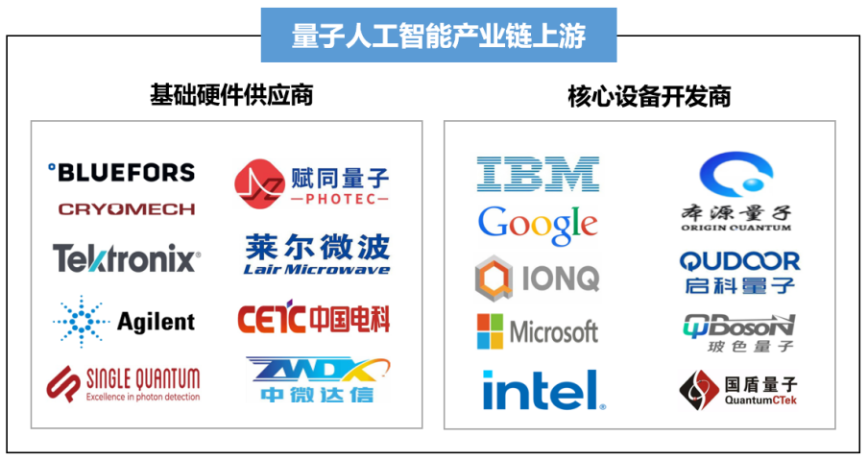
图1 量子人工智能产业链上游主要参与者
- 产业链中游：涉及人工智能算法与应用开发，参与企业均在积极探索以赢得市场先机
量子人工智能产业中游聚焦于人工智能算法与应用的深度开发与创新。众多量子软件初创公司探索利用量子计算的独特优势对传统的人工智能算法进行改造与优化，旨在突破经典计算框架下难以解决的复杂计算瓶颈。此外，IBM等科技巨头还将在量子云平台及工具等方面持续发力，探索平台融入人工智能的应用可能性。
参与产业链中游的企业既有科技巨头企业如IBM、微软等，也有初创公司如ZAPATA、NQCG等，均致力于量子人工智能的算法研究与应用探索。如微软推出的开放式的量子计算生态系统Azure Quantum平台，结合了高性能计算、人工智能和量子计算的最新突破，以加速科学发现。Zapata专注于开发工业生成式人工智能软件解决方案，能在量子计算机上运行，将量子计算机的强大计算力带向市场。
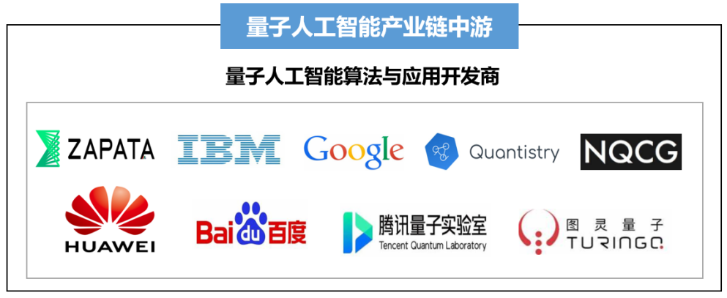
图2 量子人工智能产业链中游主要参与者
- 产业链下游：已在通信安全、医疗健康、金融科技等多领域初步应用，发展前景可期
量子人工智能的产业链下游呈现出丰富的行业应用图景，涵盖了通信安全、医疗健康、金融科技等多领域。如在医疗健康领域，量子人工智能可以通过加速数据处理和算法运行，推动个性化诊疗、医学影像分析、药物研发创新及外科手术辅助等方面的进步，为提升医疗服务质量和效率提供强有力的技术支持。目前量子人工智能下游的应用仍在开发和探索中，但可以预见未来的市场空间前景将十分广阔。
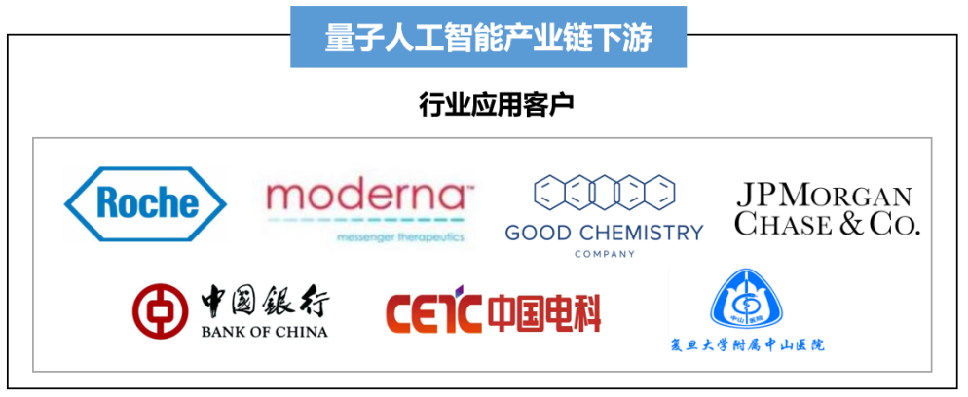
图3 量子人工智能产业链下游主要应用领域

- 量子人工智能主要应用场景
现阶段量子人工智能在金融科技、生物制药、医疗健康领域的应用相对丰富，国内外已有多家银行、金融机构、医院、医药公司与量子人工智能科技企业合作开展相关应用实践。在导航定位领域也有相关产品推出，针对通信网络、导航定位、智慧城市等领域也开始了用例研究，未来市场前景广阔。
- 通信网络
相比5G，6G将面临更大规模业务优化、更大规模网络优化、更大规模信号处理和机器学习大模型训练等计算难题，经典计算与算法面临着巨大压力。量子机器学习具备量子计算指数级并行运算优势，天然具有处理海量数据的优势，能够带来信号处理、网络优化、业务优化，为网络智能化提供了新动力，是量子人工智能的重要研究领域。
麻省理工学院和庆熙大学已对量子机器学习在超可靠低延迟 6G 网络中应用开展用例研究。中国移动面对现网算力瓶颈与未来通信网络升级需求，对量子机器学习算法在通信领域应用可行性开展研究和探索，积极推进在6G网络中的融合应用。
- 金融科技
量子人工智能利用其超越经典计算机的算力优势，将极大提升金融数据的处理速度与分析深度，使得金融机构能够更快速、更准确捕捉市场动态与趋势。在投资组合优化方面，AI算法能够精准解决复杂的组合优化问题，为金融机构量身定制最优投资策略。量子人工智能与机器学习、深度学习的融合还将推动金融业务流程的智能化转型，降低运营成本、提高运营效率。
美国量子计算公司IonQ与富达应用技术中心（FCAT）合作，使用IonQ的基于云的量子计算机验证了在金融行业有限的价格相关性分析中，量子计算机可以胜过经典计算机。在金融领域，为验证金融模型的准确性，需对模型进行回溯测试，FCAT-IonQ团队通过构建量子AI模型创建了一组合成数据，相比历史数据能更加准确反映建模场景的特征，在模拟“2010年至2018年苹果和微软股票每日回报中所包含的数值关系”这一模型的回溯测试中呈现出了更加精准的回溯结果。
- 生物医疗
量子人工智能帮助显著加速药物发现与开发流程，通过模拟和优化候选药物分子，提高筛选准确性与效率，降低研发成本并缩短周期。助力临床试验设计优化与个性化医疗方案制定，为精准医疗提供有力支持。此外，量子人工智能还将推动疾病诊断的精准化与治疗方案的科学化，通过模拟药物在体内的代谢过程、与靶标的相互作用等，为治疗方案的制定提供科学依据。
药物研发方面，量子计算通过模拟复杂的分子结构和相互作用可以预测潜在的药物活性。结合AI技术如深度学习和生成对抗网络（GANs），更有效筛选出具有高效能和低毒性的候选药物。Zapata AI、Insilico Medicine等公司已经开始探索使用混合量子经典GAN来发现小分子药物，这些分子在溶解性和合成可行性方面优于传统方法生成的分子。个性化医疗方面，量子人工智能在基因组数据分析方面具备良好前景，如谷歌开发的DeepVariant是一个使用深度神经网络来检查基因组上的单碱基突变（SNP）和插入缺失的工具，DeepWAS框架能根据功能单元选择出一组SNP的集合，以更加综合地研究致病的基因突变。
- 导航定位
人工智能算法和量子传感器结合，能够提供一种不可干扰、全天候、地形无关的无源技术，在全球定位系统信号中断或停止的情况下提供实时导航，解决GPS信号被干扰或不可用时的导航问题。
美国量子科技公司SandboxAQ已推出一款新型导航系统AQNav，使用极其灵敏的量子磁力计从地壳磁场中获取数据，该磁场表现出地理上独特的模式，并使用 AI 算法将这些数据与已知的磁图进行比较，使系统能够快速准确地找到其位置，未来有望应用于国防军事、航空航天、物流运输、自动驾驶等重要领域。

- 量子人工智能产业发展趋势与启示
现阶段量子人工智能产业的发展面临着诸如大量研发和应用资金投入、成熟的商业模式还未建立、技术瓶颈尚待突破以及数据隐私和安全性问题等方面的风险和挑战。
但作为量子信息未来重要的发展方向，政府和产业链各方的关注也为量子人工智能产业带来了良好的发展机遇。近年来多国政府相继为量子人工智能产业的发展提供了政策支持和资金投入，我国政府早在2017年《新一代人工智能发展规划》中就明确指出，针对可能引发人工智能范式变革的方向，前瞻布局高级机器学习、类脑智能计算、量子智能计算等跨领域基础理论研究。在供给侧，量子与人工智能结合已成为全球前沿探索的热点领域，许多企业及科研院所加大研究布局，开始尝试量子人工智能算法研究和应用场景探索。在需求侧，对比经典人工智能技术，量子人工智能技术可以提供更快速、更准确的行业解决方案，来自通信、金融、医疗等重点行业的需求拉动量子人工智能技术发展和应用。
运营商在量子信息及人工智能领域都有大量的研究积累，在量子人工智能领域也开始进行初步的研究探索，开展量子机器学习算法研究与验证等，未来应持续加强对量子人工智能领域的关注，结合自身资源及优势，开展相关技术积累，并通过生态合作等方式针对通信、金融、生物医药等领域进行应用探索。

参考资料
- 量子信息网络联盟，《量子人工智能技术白皮书》，2024年1月
- 光子盒，《量子+AI，医疗界的下一件大事》，2024年3月
- 未来移动通信论坛，《2024年面向6G时代前沿技术初探量子信息技白皮书》，2024年4月

